Восстановление изображений. Деконволюция
Иван Терентьев МП-40

Модель искажений
Так как процесс создания изображения несовершенен, всегда есть какие-либо искажения. Изображение может оказаться не в фокусе, или быть смазанным в следствие относительного движения сцены и камеры. Также на изображение влияет тепловой шум. Со многими из них люди научились бороться. С одной стороны это делается посредством улучшения оптической системы, с другой - «отменой» искажений. Для этого строится модель искажения исходного изображение, затем применяют алгоритм уменьшающий влияние данного искажения.
Считаем, что к исходному изображению применяется искажающий оператор H, а затем добавляется шум. Если H — линейный оператор, то эта модель называется линейно-инвариантным искажением.

Тогда в частотной области:

Усредняющие фильтры
Подавляют случайный шум. Для этого применяются фильтры: медианный, средней точки, усечения или их адаптивные модификации.

Частотные фильтры
Используются для борьбы с периодическим шумом. Если к изображению был применён такой шум, то в частотной области на частотах шума будут пики. Если их подавить, изображение будет восстановлено.
Для этого применяются режекторные фильтры
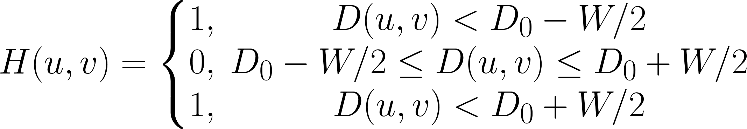
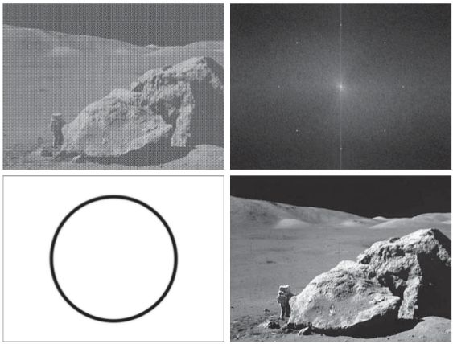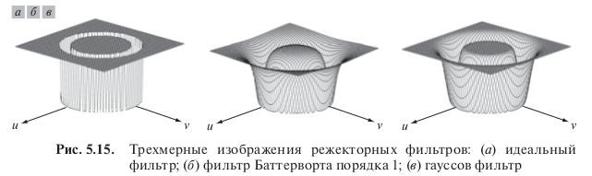

Деконволюция
Выше были рассмотрены основные способы борьбы с шумовыми искажениями, деконволюция же используется для восстановления линейных искажений. Так как к изображению была применена конволюция, то обратная операция «деконволюция» должна эти изменения обратить. Однако, зашумлённость изображения негативно влияет на результат наивного подхода к реконструкции.

Оценка искажающей функции
Обычно искажающий оператор неизвестен. Неизвестно насколько быстро камера двигалась относительно объекта или какова была ошибка фокусировки. Основные способы оценки этого оператора:
- визуальный анализ
- эксперимент
- математическое моделирование

Методы восстановления
Инверсная фильтрация. Пусть искажающий оператор известен(или оценён). Тогда разделив спектр искажённого изображения на спектр оператора получим спектр восстановленного изображения. Остаётся только по спектру восстановить изображение. Этот метод подвержен влиянию шумов.
Остальные фильтры призваны учитывать шум при восстановлении.

Фильтра Винера
Он рассматривает изображение и шум как случайные процессы и находит такую оценку f' для неискаженного изображения f, чтобы среднеквадратическое отклонение этих величин было минимальным. Минимум этого отклонения достигается на функции в частотной области:
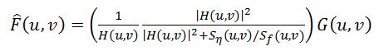,
где и- энергетические спектры исходного изображения и шума соответственно. Часто они неизвестны, тогда их отношение заменяют на константу характеризующую отношение сигнал-шум.

Регуляризация по Тихонову
Идея заключается в формулировке задачи в матричном виде с дальнейшем решением соответствующей задачи оптимизации. Это решение записывается в виде:
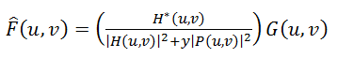
Где y – параметр регуляризации, а P(u, v) – Фурье-преобразование оператора Лапласа

Метод Люси-Ричардсона
В отличие от предыдущих этот метод является нелинейным и итерационным, что потенциально может дать лучший результат. Из-за второй особенности возникает проблема определения необходимого количества итераций. Основная идея состоит в использовании метода максимального правдоподобия для которого предполагается, что изображение подчиняется распределению Пуассона. Формулы для вычисления не используют преобразование Фурье – все делается в пространственной области:
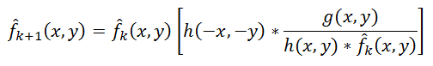
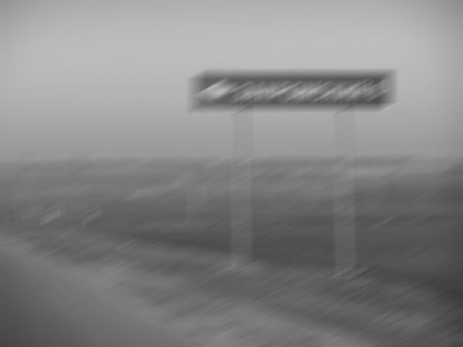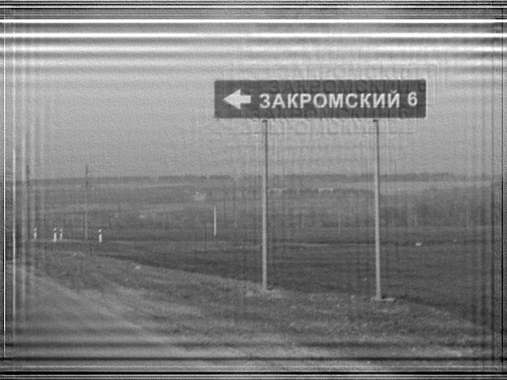

Слепая деконволюция
Семейство методов применяемых в случае, когда искажающий оператор не известен. Выбирается первое приближение искажающего оператора, далее по одному из методов делается деконволюция, после чего определяется качество полученного изображения. На основе этой оценки уточняется искажающий оператор. Такие итерации повторяются пока не будет достигнут нужный результат.

Интересный факт
Деконволюция давно и широко применяется в астрофотографии. Изображения делаются с фиксированного аппарата, законы движения объектов часто известны с достаточной точностью поэтому искажающий оператор можно оценить из математической модели. Ниже фото Юпитера, восстановленное при помощи программного пакета DStation.
